- En compañía de un adulto lee el cuento “ la liebre y la tortuga”, luego colorea el dibujo
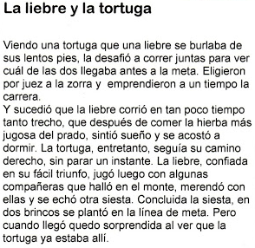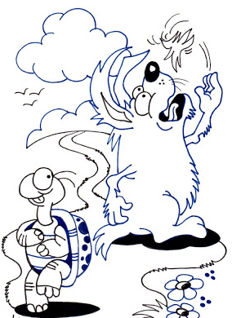

- Comenta junto a un adulto. ¿Por que crees que la tortuga le ganó a la liebre?
________________________________________________________________________________________________________________________________________________________________________________________________________________________________________

- De que valores habla el cuento?
______________________________________________________________________________________________________________________________________________________________________________

